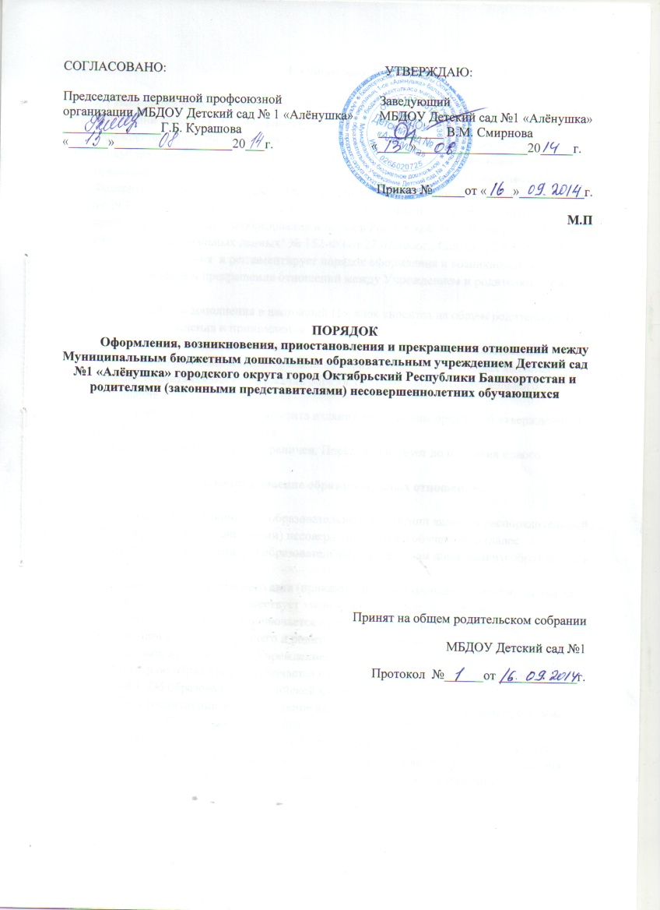

1. Общие положения.

1.1 Настоящий порядок оформления, возникновения, приостановления и прекращения отношений между Муниципальным бюджетным дошкольным образовательным учреждением Детский сад №1 "Алёнушка" городского округа город Октябрьский Республики Башкортостан (далее - Учреждение) и родителями (законными представителями) несовершеннолетних (далее родители) разработан в соответствии с Федеральным Законом Российской Федерации "Об образовании в Российской Федерации" от 29.12.2012г. № 273-ФЗ, Порядком приема на обучение по образовательным программам дошкольного образования и науки в Российской Федерации от 08.04.2014г. № 293, ФЗ "О персональных данных" № 152-ФЗ от 27.07.2006г., СанПина 2.4.1.3049-13, Уставом Учреждения и регламентирует порядок оформления и возникновения, приостановления и прекращения отношений между Учреждением и родителями. (далее - порядок).
1.2. Изменения и дополнения в настоящий Порядок вносится на общем родительском собрании Учреждения и принимаются.
1.3. Под отношением в данном Порядке понимается совокупность общественных отношений по реализации права граждан на образование, целью которых является освоение воспитанниками содержания образовательных программ дошкольного образования.
1.4. Порядок вступает в силу с момента издания заведующим приказа об утверждении и действует до внесения изменения.
1.5. Срок данного Порядка не ограничен. Порядок действует до принятия нового.

2. Возникновение образовательных отношений.

2.1. Основанием возникновения образовательных отношений является распорядительный акт (приказ) о приеме (зачислении) несовершеннолетнего обучающего (далее воспитанника) на обучение по образовательным программам дошкольного образования в Учреждение.
2.2 Изданию распорядительного акта (приказа) о приеме (зачислении) воспитанника на обучение в Учреждение предшествует заключение договора об образовании
2.3. Договор об образовании заключается в простой письменной форме между Учреждением в лице заведующего и родителями (законными представителями) , воспитанника, зачисляемого в Учреждение.
2.4. Договор об образовании заключается в соответствии со статьей 54 ФЗ от 29.12.2012г. № 273-ФЗ "Об образовании в Российской Федерации"
2.5. Прием воспитанников в Учреждение на обучение по образовательным программам дошкольного образования Учреждения.
2.6. Права и обязанности участников образовательного процесса, предусмотренные законодательством об образовании и локальными нормативными актами Учреждения, возникают с даты зачисления воспитанника в образовательное Учреждение.

3. Изменение образовательных отношений.

3.1. Образовательные отношение изменяются в случае изменения условий получения воспитанником образования по конкретной основной образовательной программе, повлекшего за собой изменение взаимных прав и обязанностей воспитанника и Учреждения.
3.2 Образовательные отношения могут быть изменены как по инициативе родителей (законных представителей) воспитанника по заявлению в письменной форме, так и по инициативе Учреждения.
3.3. Основанием для изменения образовательных отношений является приказ заведующего Учреждения. Приказ издается на основании внесения соответствующих изменений в договор об образовании по образовательным программам дошкольного образования между Учреждением и родителями (законными представителями) воспитанника.
3.4. Права и обязанности воспитанника, родителей (законных представителей) воспитанника изменяются с даты издание приказа или с иной указанной в нем даты.

4. Приостановление образовательных отношений

4.1. Образовательные отношения могут быть приостановлены как по инициативе родителей (законных представителей) воспитанника может осуществляться в следующих случаях:
- состояние здоровья воспитанника, не позволяющее в течении определенного периода посещать учреждение;
- санаторно-курортное лечение воспитанника
- отпуск родителей (законных представителей)
- по иным уважительным причинам, укачанным родителями (законными представителями) воспитанника.
4.3,. Приостановление образовательных отношений по инициативе родителей (законных представителей) воспитанника оформляется на основании заявления родителей (законных представителей) воспитанника.
4.4. В заявлении указывается:
- Фамилия Имя Отчество воспитанника (последнее при наличии)
- Дата рождения
- Причины и срок приостановления образовательных отношений,
4.5. Приостановление образовательных отношений по инициативе Учреждения оформляется приказом по Учреждению.

5. Прекращение образовательных отношений

5.1. Прекращение образовательных отношений в связи с отчислением воспитанника из Учреждения и оформляется в соответствии Порядка и основаниях перевода, отчисления и восстановления обучающегося (воспитанника) Учреждения.
5.2. Образовательные отношения прекращаются в связи с отчислением воспитанника из учреждения.
1) в связи с получением дошкольного образования (завершения обучения);
2) досрочно по основаниям, установленным ч.2ст.61 Федерального Закона Российской Федерации "Об образовании в Российской Федерации"от 29.12.2012г. № 273-ФЗ.
5.3. Образовательные отношения могут быть прекращены досрочно в следующих случаях:
1) по инициативе родителей (законных представителей) воспитанника, в том числе в случае перевода воспитанника для продолжения освоения образовательной программы в другую организацию, осуществляющую образовательную деятельность;
2) по обстоятельствам, не зависящим от воли родителей (законных представителей) воспитанника и Учреждения, в том числе в случае ликвидации Учреждения.
5.4. Досрочное прекращение образовательных отношений по инициативе родителей (законных представителей) воспитанника не влечет за собой возникновение каких-либо дополнительных, в том числе материальных, обязательств указанного воспитанника перед Учреждением.
5.5. Основанием для прекращения образовательных отношений является приказ Учреждения об отчислении воспитанника из образовательной организации.
5.6. Если с родителями (законными представителями) воспитанника заключен договор об оказании платных услуг, то при досрочном прекращении образовательных отношений такой договор расторгается на основании приказа Учреждения об отчислении воспитанника из образовательной организации.
5.7. Права и обязанности обучающегося, предусмотренные законодательством об образовании и локальными нормативными актами Учреждения, прекращаются с даты его отчисления из Учреждения.
5.8. В случае прекращения либо приостановлении деятельности Учреждения, на основании приказа Учредителя осуществляется перевод воспитанников в другие образовательные организации, реализующие образовательные программы дошкольного образования,
5.9. При досрочном прекращении образовательных отношений по инициативе родителей (законных представителей) воспитанника до завершения им освоения образовательной программы, возможно восстановление воспитанника в Учреждении при наличии в ней свободных мест и с сохранением прежних условий обучения. Восстановление осуществляется согласно Порядка и основаниях перевода, отчисления и восстановления обучающихся (воспитанников) Учреждения.
В случае восстановления воспитанника между Учреждением и родителями (законными представителями) воспитанника заключается новый договор об образовании.

6. Порядок регулирования спорных вопросов

6.1. Спорные вопросы, возникающие между родителями (законными представителями) воспитанников и администрацией Учреждения разрешаются комиссией по урегулированию споров между участниками образовательных отношений.

7. Контроль за соблюдением Положения

7.1 Контроль за соблюдением настоящего Положения осуществляют заведующий Учреждением и председатель совета родителей Учреждения.

